

历史行情服务项目
部署手册

文档状态 | [√] 初稿  [ ] 评审通过  [ ] 修改  [ ] 发布  [ ] 作废 | 文档标识
文档状态 | [√] 初稿  [ ] 评审通过  [ ] 修改  [ ] 发布  [ ] 作废 | 当前版本 | 0.1
文档状态 | [√] 初稿  [ ] 评审通过  [ ] 修改  [ ] 发布  [ ] 作废 | 作 者 | 王鹏
文档状态 | [√] 初稿  [ ] 评审通过  [ ] 修改  [ ] 发布  [ ] 作废 | 部门/厂商 | 数据技术部
文档状态 | [√] 初稿  [ ] 评审通过  [ ] 修改  [ ] 发布  [ ] 作废 | 完成日期 | 2015-10-20
©上证所信息网络有限公司 版权所有
内部资料 注意保存

文档版本历史表
版本号 | 作者 | 操作 | 日期 | 说明
0.1 | 王鹏 | 创建 | 2015-10-19 | 新建
0.2 | 强光杰 | 增加 | 2015-11-4 | - 增加部署内容

文档审核记录表
版本号 | 审核人 | 审核人签字 | 审核日期 | 说明

目 录
1 引言 4
1.1 目的 4
1.2 范围 5
1.3 参考资料 5
2 系统的部署与启动 5
2.1 系统运行环境 5
2.2 系统部署 6
2.2.1 安装包 6
2.2.2 内容解释 6
2.2.3 系统部署步骤 6
2.2.4 程序更新 7
3 系统操作说明 8
3.1 配置文件说明 8
3.1.1 FAST编码模板 8
3.1.2 配置文件 8
3.2 脚本文件说明 9
3.3 故障处理说明 13
3.3.1 初始化进程错误 13
3.3.2 转换进程错误 13
3.3.3 服务进程错误 13
3.3.4 历史数据存储错误 13
3.3.5 重建程序错误 13
3.3.6 历史数据加载进程错误 13

引言
历史行情服务系统(SEUS)安装包由 12部分构成：
- mqws
负责接收客户端请求，获取相应数据，回传客户端，支持的 数据包括：报 价列表、快照、当天走势，分笔/分价成交、K线数据。
- Rebuild
负责reference及reff文件的重建
- ShmCreater
负责共享内存的创建、展示、释放。
- Sh1Initial
负责根据reference文件初始化共享内存
- ShoInitial
负责根据reff文件初始化共享内存
- Sh1Transfer
负责从数据源（RawData文件或VDE）读取证券数据，并进行Fast解码，存入对应共享内存
- ShoTransfer
负责从数据源（RawData文件或VDE）读取期权数据，并进行Fast解码，存入对应共享内存
- Sh1HistorySave
负责将内存中的当日证券分钟及日K线数据存入文件
- ShoHistorySave
负责将内存中的当日期权分钟及日K线数据存入文件
- HistoryLoad
负责将分钟及日K线数据从文件加载入共享内存

- Seus_monitor.sh
负责mqws的监控、启动
- Seus_start.sh
负责seus的启动、停止等运行操作

本文描述历史行情服务系统的部署与启动。
本文对系统配置文件也加以说明。

目的
本文档编写目的在于为历史行情服务系统(SEUS)的系统管理员提供安装部署帮助，便于用户能够独立完成系统的安装和部署，使系统能够正常运行。

范围
本文是证券行情服务系统(SEUS)的部署手册。
本文档的读者为系统管理员，运维人员，测试人员及其他需要了解证券行情服务系统(SEUS) 安装部署步骤的人员。

参考资料
名称 | 文件编号 | 发表日期 | 出版单位 | 文件来源
历史行情数据服务_软件需求规格说明书.doc |  |  | SSE INFONET | 数据技术部
历史行情数据服务_概要设计说明书.doc |  |  | SSE INFONET | 数据技术部

系统的部署与启动

系统运行环境
软件环境：
 | 名称 | 版本/配置 | 数量 | 提供者 | 备注
软件 | CentOS Linux | 6.5 | 2 | 数据技术部 | 运行环境/双主

硬件环境：
 | 硬件
系统主机 | 主机类型：HP PC服务器  cpu：4CPU 32核  内存：96G以上  硬盘：容量大于10TB  网卡：千兆光纤网卡（4个）  OS：64位Linux （CentOs 6.5）

系统部署
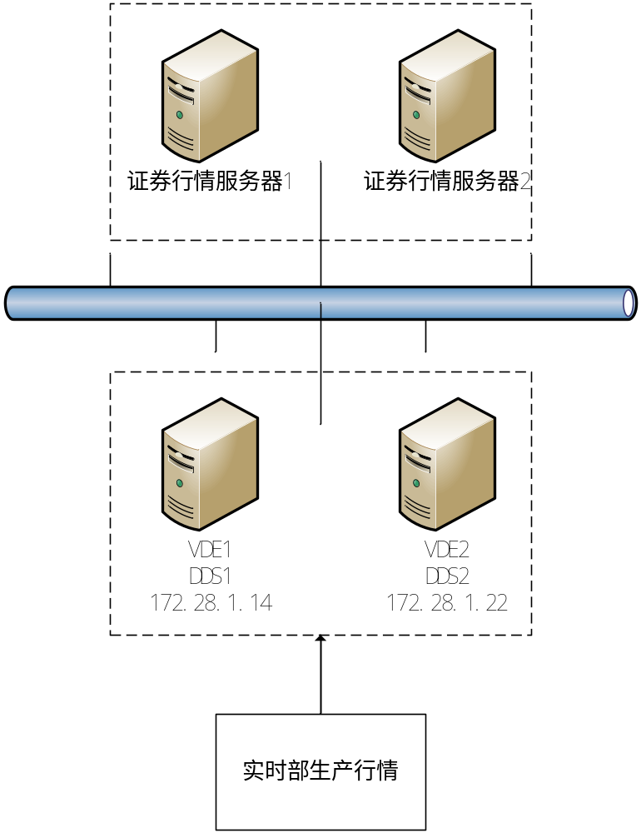

安装包
解压seus.tar.gz包，实际包名类似seus_V0.1.0.tar.gz。目录结构如下所示，
├── bin
│ ├── conf
│ │ ├── sh1fstinitial.conf
│ │ ├── sh1fsttransfer.conf
│ │ ├── sh1transfer.conf
│ │ ├── sh2transfer.conf
│ │ ├── shotransfer.conf
│ │ ├── system.conf
│ │ ├── sz1initial.conf
│ │ └── sz1transfer.conf
│ ├── historyload
│ ├── mqws
│ ├── rebuild
│ ├── seus_monitor.sh
│ ├── seus_start.sh
│ ├── sh1fsthistorysave
│ ├── sh1fstinitial
│ ├── sh1fsttransfer
│ ├── sh1historysave
│ ├── sh1initial
│ ├── sh1transfer
│ ├── sh2historysave
│ ├── sh2initial
│ ├── sh2transfer
│ ├── shfihistorysave
│ ├── shfiinitial
│ ├── shfitransfer
│ ├── shmcreater
│ ├── shoclose
│ ├── shohistorysave
│ ├── shoinitial
│ ├── shotransfer
│ ├── sz1historysave
│ ├── sz1initial
│ └── sz1transfer
├── data
│ ├── his_sh1
│ ├── his_sh1fst
│ ├── his_sh2
│ ├── his_sho
│ ├── his_sz1
│ ├── ref
│ ├── SSE_MarketData_Templates.xml
│ └── template2.12.xml
└── lib
├── libboost_filesystem-mt.so.5
├── libboost_filesystem.so
├── libboost_filesystem.so.1.57.0
├── libboost_system-mt.so.5
├── libboost_system.so
├── libboost_system.so.1.57.0
├── libboost_system.so.5
├── libboost_thread-mt.so.5
├── libboost_thread.so
├── libboost_thread.so.1.57.0
├── libevent-2.0.so.5
├── libQuickFAST.so
└── libxerces-c-3.1.so

证券行情服务_部署手册.doc

部署

内容解释
在seus目录下有2个子目录
bin directory
配置文件、软件、运行脚本和日志
data directory
每日初始化文件、历史K线
lib directory
程序依赖库

系统部署步骤

序号 | 操作 | 命令行 | 备注
1 | 解压seus | tar zxvf seus.tar.gz | 在/level2/mqws下
2 | 修改可执行权限 | chmod 744 historyload mqws rebuild sh1historysave sh1initial sh1transfer shohistorysave shoinitial shotransfer shmcreater seus_start.sh seus_monitor.sh | 在/level2/mqws/bin下
3 | 设置最大TCP连接数 | ulimit –n 32768 | 需要root用户
4 | 启动脚本 | nohup ./seus_start.sh >/dev/null 2>&1 &  nohup ./seus_monitor.sh >/dev/null 2>&1 & | 在/level2/mqws/bin下
在/etc/ld.so.conf中增加依赖库路径，/level2/mqws/lib
最后执行ldconfig

如果脚本在9点之后启动，需要手工启动rebuild、sh1initial、shoinitial、sh1transfer、shotransfer、seus_start.sh等脚本
序号 | 操作 | 命令行 | 备注
1 | 获取初始化文件 | ./rebuild 192.168.0.211 8668 1 3 /level2/mqws/data/ref  ./rebuild 192.168.0.211 8668 1 10 /level2/mqws/data/ref  ./rebuild 192.168.0.211 8668 1 24 /level2/mqws/data/ref  ./rebuild 192.168.0.211 8668 1 29 /level2/mqws/data/ref | 在/level2/mqws/bin下VDE  IP、端口、请求方法、类别可参考/level2/mqws/bin/seus_start.sh脚本
2 | 初始化共享内存 | ./shmcreater create /level2/mqws/data/shmquot 20 | 20表示20G共享内存
3 | 启动初始化程序 | ./sh1fstinitial  ./shoinitial  ./sh2initial | 在/level2/mqws/bin下, sh1fstinitial 可能会报rate.txt不存在。需要自己创建，详见配置说明。
4 | 启动转换程序 | nohup ./sh1fsttransfer >/dev/null 2>&1 &  nohup ./shotransfer >/dev/null 2>&1 &  nohup ./sh2transfer >/dev/null 2>&1 &  nohup ./seus_start.sh >/dev/null 2>&1 &  nohup ./seus_monitor.sh >/dev/null 2>&1 & | 在/level2/mqws/bin下

程序更新
如果需要更新程序或修改配置文件，建议在15点30分之后更新，并杀死mqws、seus_monitor.sh和seus_start.sh等进程，并重新启动。

系统操作说明

配置文件说明

FAST编码模板
目前使用FAST模板为template2.12.xml。
Level-1 FAST模板为SSE_MarketData_Templates.xml
模板内容参考《上海证券交易所Level-2行情发布系统接口说明书_V3.06》。
、《上交所期权行情数据接口说明书.doc》和《上交所竞价Level-1 FAST行情数据接口说明书(1_00).doc》

配置文件
system.conf
<!—系统配置-->
;VDE重建端口
vde_rebuild_ip=192.168.0.202
vde_rebuild_port=9630

;VDE实时数据接收端口
;vde_realtime_ip=192.168.0.202
;vde_realtime_port=9629

;FAST模版文件
fast_template=/level2/mqws/data/template2.12.xml
sse_fast_template=/level2/mqws/data/SSE_MarketData_Templates.xml
;log文件存储路径
log_path=/level2/mqws/bin/log

;共享内存路径名
sh1_shm_path=/level2/mqws/data/shmquot
sh1fst_shm_path=/level2/mqws/data/shmquot
;sh1初始文件位置
sh1_ref_path=/level2/mqws/data/ref

;sh1历史文件路径
sh1_his_path=/level2/mqws/data/his_sh1
sh1fst_his_path=/level2/mqws/data/his_sh1fst
;sh1原始数据文件位置，模拟测试时使用
;sh1_data_path=/level2/mqws/data/RawData_20140325.dat

;sh1历史数据保存时，读取内存位置
sh1_his_shm_path=/level2/mqws/data/shmquot
sh1fst_his_shm_path=/level2/mqws/data/shmquot
;
sh1_max_mink=7230
;以下参照上面内容
sho_shm_path=/level2/mqws/data/shmquot
sho_ref_path=/level2/mqws/data/ref
sho_his_path=/level2/mqws/data/his_sho
;sho_data_path=/level2/mqws/data/RawData_20140325.dat
sho_his_shm_path=/level2/mqws/data/shmquot
;无风险利率地址
sho_rate_path=/level2/mqws/data/ref/rate.txt
;消息类别
sho_type_name=UA9002
sho_max_mink=7230

mqws_local_ip=0.0.0.0
;端口
mqws_port=8080

sh1transfer.conf
vde_realtime_ip=192.168.0.200
vde_realtime_port=9330

shotransfer.conf
vde_realtime_ip=192.168.0.200
vde_realtime_port=9331

脚本文件说明
seus_start.sh
#! /bin/sh
. /etc/profile
. ~/.bash_profile

start_seus()
{
#Create share memory,the size is 20G
$seus_home/bin/shmcreater create $seus_home/data/shmquot 20
sleep 1

#shanghai Rebuild 1 3
for i in {1..3}
do
$seus_home/bin/rebuild 1 3
if [ $? -eq 0 ];then
break
else
if [ $i -eq 3 ];then
return
fi
sleep 1
fi
done

#shanghai Rebuild 1 10
for i in {1..3}
do
$seus_home/bin/rebuild 1 10
if [ $? -eq 0 ];then
break
else
if [ $i -eq 3 ];then
return
fi
sleep 1
fi
done

#shanghai Rebuild 1 29
for i in {1..3}
do
$seus_home/bin/rebuild 1 29
if [ $? -eq 0 ];then
break
else
if [ $i -eq 3 ];then
return
fi
sleep 1
fi
done
sleep 1

#sh1fstinitial
$seus_home/bin/sh1fstinitial
if [ $? -ne 0 ];then
return
fi
#Shoinitial
$seus_home/bin/shoinitial
if [ $? -ne 0 ];then
return
fi

#(shenzhen)sz1initial
:<<BLOCK
$seus_home/bin/sz1initial
if [ $? -ne 0 ];then
return
fi
BLOCK

#sh2initial
:<<BLOCK
$seus_home/bin/sh2initial
if [ $? -ne 0 ];then
return
fi
BLOCK

#sh1fstinitial
:<<BLOCK
$seus_home/bin/sh1fstinitial
if [ $? -ne 0 ];then
return
fi
BLOCK
sleep 1

#Transfer
nohup $seus_home/bin/sh1fsttransfer >/dev/null 2>&1 &
nohup $seus_home/bin/shotransfer >/dev/null 2>&1 &
#(shenzhen)sz1transfer
#nohup $seus_home/bin/sz1transfer >/dev/null 2>&1 &
#sh2transfer
nohup $seus_home/bin/sh2transfer >/dev/null 2>&1 &
#sh1fsttransfer
#nohup $seus_home/bin/sh1fsttransfer >/dev/null 2>&1 &
sleep 61
}

his_load()
{
nohup $seus_home/bin/historyload sh1 >/dev/null 2>&1 &
nohup $seus_home/bin/historyload sho >/dev/null 2>&1 &
#(shenzhen)historyload sz1
#nohup $seus_home/bin/historyload sz1 >/dev/null 2>&1 &
#historyload sh2
nohup $seus_home/bin/historyload sh2 >/dev/null 2>&1 &
#historyload sh1fst
#nohup $seus_home/bin/historyload sh1fst >/dev/null 2>&1 &
}

close_seus()
{
#shanghai Rebuild 1 29
for i in {1..3}
do
$seus_home/bin/rebuild 1 29
if [ $? -eq 0 ];then
break
else
if [ $i -eq 3 ];then
return
fi
sleep 1
fi
done
sleep 1

$seus_home/bin/shoclose
if [ $? -ne 0 ];then
return
fi
sleep 1
}

stop_seus()
{
#To kill sh1fsttransfer
if [ $(pgrep -f sh1fsttransfer | wc -l) -ne 0 ];then
$seus_home/bin/sh1fsttransfer kill
sleep 1
#nohup $seus_home/bin/sh1historysave >/dev/null 2>&1 &
fi
#To kill shotransfer
if [ $(pgrep -f shotransfer | wc -l) -ne 0 ];then
$seus_home/bin/shotransfer kill
sleep 1
#nohup $seus_home/bin/shohistorysave >/dev/null 2>&1 &
fi
#(shenzhen)To kill sz1transfer
:<<BLOCK
if [ $(pgrep -f sz1transfer | wc -l) -ne 0 ];then
$seus_home/bin/sz1transfer kill
sleep 1
nohup $seus_home/bin/sz1historysave >/dev/null 2>&1 &
fi
BLOCK
#To kill sh2transfer

if [ $(pgrep -f sh2transfer | wc -l) -ne 0 ];then
$seus_home/bin/sh2transfer kill
sleep 1
#nohup $seus_home/bin/sh2historysave >/dev/null 2>&1 &
fi

#To kill sh1fsttransfer
:<<BLOCK
if [ $(pgrep -f sh1fsttransfer | wc -l) -ne 0 ];then
$seus_home/bin/sh1fsttransfer kill
sleep 1
nohup $seus_home/bin/sh1fsthistorysave >/dev/null 2>&1 &
fi
BLOCK

sleep 300
#Load history
his_load
sleep 61
}

Main()
{
##########################################################
#NOTE:Please set the 'seus_home' to the /bin path,
#For example,the path is '/level2/seus/bin',as following:
seus_home=/level2/mqws
# seus_home=$(pwd)
##########################################################
while true
do
W=$(date +%w)
H=$(date +%H)
M=$(date +%M)
#Saturday or sunday,not to start
if [ $W -eq 6 -o $W -eq 0 ];then
continue
fi

#The time is 9:00,to start seus
if [ $H -eq 09 -a $M -eq 00 ];then
start_seus
fi
#The time is 15:30,to stop seus
if [ $H -eq 15 -a $M -eq 30 ];then
stop_seus
fi
#time to close
if [ $H -eq 16 -a $M -eq 30 ];then
close_seus
fi

sleep 15
done
}

Main

seus_monitor.sh
#! /bin/sh
. /etc/profile
. ~/.bash_profile

##########################################################
#NOTE:Please set the 'seus_home' to the /bin path,
#For example,the path is '/level2/seus/bin',as following:
seus_home=/level2/mqws
# seus_home=$(pwd)
##########################################################
while true
do
if [ $(pgrep -f mqws | wc -l) -eq 0 ];then
#To start mqws
nohup $seus_home/bin/mqws >/dev/null 2>&1 &
fi
sleep 5
done

故障处理说明

初始化进程错误
查看/level2/mqws/bin/log 目录下sh1initial.log和shoinitial.log日志文件，如果显示sh1initial error或shoinitial error，则表示初始化错误。查看/level2/mqws/data/ref文件下是否存在当日初始化文件，reff03MMDD.txt和Reference_YYYYMMDD.stp.（MMDD为月日，YYYYMMDD为年月日）。不存在，则执行rebuild程序。

转换进程错误
查看/level2/mqws/bin/log 目录下sh1transfer.log和shotransfer.log日志文件，如果显示load templates: XXX error!，则表示加载模板错误，需要更换模板。如果显示load shm XXX error!，则表示加载共享内存失败，需要执行shmcreater程序。

服务进程错误
查看/level2/mqws/bin/log目录下mwqs.log日志文件，如果显示openShmEnv XXX error!，则表示加载共享内存失败，需要执行shmcreater程序。

历史数据存储错误
查看/level2/mqws/bin/log目录下savesh1history.log和saveshohistory.log日志文件，如果显示sh1_shm_path not found或sho_shm_path not found，表示配置文件中历史数据储存历史错误。

重建程序错误
查看/level2/mqws/bin/log目录下rebuild.log日志文件，如果显示connect XXX XXX error！，表示网络地址和端口不通。

历史数据加载程序错误
查看/level2/mqws/bin/log目录线historyload日志文件，如果显示openShmEnv XXX error!，则表示加载共享内存失败。

日常检查点
步骤 | 检查点 | 标准
1 | 9开始运行初始化和转换程序 | 通过监控接口查看初始化日期与时间 （具体见接口文档），日期为当日，时间为9点。  检查rebuild.log、sh1initial.log和shoinitial.log
2 | 9点至3点30分 | 每隔一小时通过监控接口查看行情更新时间，时间应为实时时间。  9点检查sh1transfer.log和shotransfer.log。9点25，通过http请求查看行情。
3 | 3点30分后 | 通过监控接口查看历史行情存储日期与时间，日期为当日，时间为3点30分。  检查historyload.log、sh1historysave.log和shohissave.log
4 | 4点30后 | 检查shoclose.log是否成功执行。
- 步骤1中，如果发现初始化日期为昨天，需要查看是否为初始化进程错误。
- 步骤2中，如果发现时间不实时更新，需要检查是否为转换进程错误。如果转换进程正常，需要联系实时部，确认行情源是否正常。
- 步骤3中，如果发现储存时间为0，需要检查是否是为历史数据存储程序错误。

